

- Tecnológico Nacional de México campus Culiacán
- Tecnologías de la Información y las Comunicaciones
- Culiacán, Sinaloa
- 22 de Marzo del 2025
- Rafael Patron Marco Antonio

RECOCIDO SIMULADO
Utiliza un mecanismo para evitar quedar atrapado en óptimos locales, lo que ocurre con frecuencia en las búsquedas locales.
El proceso trata de escapar de soluciones optimas locales, se debe llevar a cabo de forma controlada.
En el caso del algoritmo de recocido simulado, el proceso se controla mediante el parámetro temperatura: el algoritmo interpreta el enfriamiento lento con un lento descenso en la probabilidad de aceptar peores soluciones a medida que se explora el espacio de soluciones.
- Algoritmo
- Inicialización: Se elige una solución y una temperatura inicial.
- Generación de nueva solución: Se modifica la actual.
- Evaluación y aceptación: Se acepta si mejora la solución; si no, se acepta con una probabilidad decreciente según la temperatura.
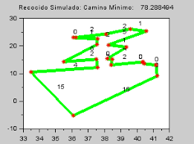
- Reducción de temperatura: Se enfría progresivamente hasta un criterio de paro.

- Aplicaciones
Se usa en problemas como el viajante de comercio, planificación de horarios y optimización de redes.
- Ventajas y Desventajas
Ventajas: Escapa de óptimos locales y es versátil.
Desventajas: Sensible a los parámetros y costoso en problemas grandes.

EJEMPLO DE UN PROBLEMA DEL RECOCIDO SIMULADO
ESTE PROBLEMA CONSISTE EN BUSCAR EL NUMERO MAS PEQUEÑO EN UNA LISTA

